《编译技术》课程实验指导书
实验2.1 递归下降语法分析器设计
一、实验目的
（1）加深对递归下降分析法一种自顶向下的语法分析方法的理解。
（2）根据文法的产生式规则消除左递归，提取公共左因子构造出相应的递归下降分析器。
二、实验内容
根据课堂讲授的形式化算法，编制程序实现递归下降分析器，能对常见的语句进行分析。
三、实验要求
要求实现以下语法的递归下降分析：
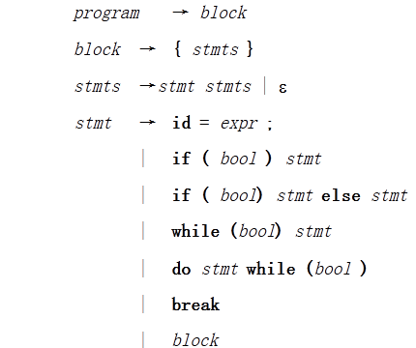
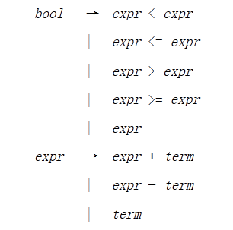
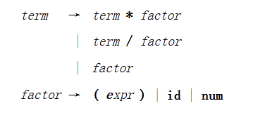
示例：
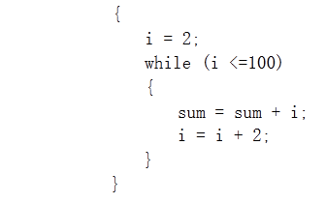
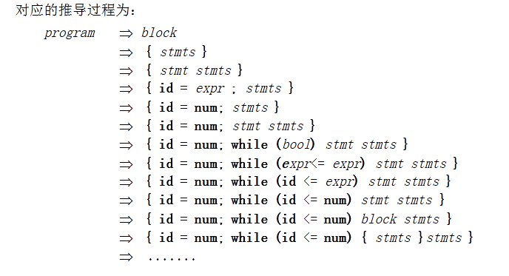
四、实现方法
首先对上下文无关文法进行检查，消除左递归和左公共因子，从逻辑上检测避免死循环和低效率处理。 采用每个产生式的左边的文法符号对应一个函数或过程的形式，编写程序实现一个递归下降分析器。注意这里的语法分析，是在词法分析的基础上进行的。

实验2.2 非递归下降语法分析器设计--LL(1)

一、实验目的
（1）加深对非递归下降分析法LL(1)语法分析方法的理解。
（2）根据文法的产生式规则消除左递归，提取公共左因子构造出相应的LL(1)分析表。
二、实验内容
根据课堂讲授的LL(1)文法的识别过程，编制程序实现非递归下降分析器，能对常见的语句进行分析。
三、实验要求
在实验2.1基础上，可以适当对2.1的文法进行删减，手工构造M[A,a]表。
四、实现方法
首先对上下文无关文法进行检查，消除左递归和左公共因子，从逻辑上检测避免死循环和低效率处理。 采用LL(1)分析方法，编写程序实现一个非递归下降分析器。注意这里的语法分析，是在词法分析的基础上进行的。

A program
B block
C stmts
D stmt
E stmt1
F flag
G flag1
H expr
I expr1
J term
K term1
L factor

a id
b num
c if
d while
e do
f break
g else
{
}
=
;
(
)
<
>
+
*

program->block
block->{stmts}
stmts->stmt stmts|@
stmt->id = expr;|if (flag) stmt stmt1|while (flag) stmt|do stmt while (flag)|break|block
stmt1->else stmt|@
flag->expr < flag1
flag1->expr| = expr
expr->term expr1
expr1-> + term expr1|@
term->factor term1
term1-> * factor term1|@
factor->(expr)|id|num
end

